Jacaltenango, 10 de julio de 2019.

INFORME
AVANCE DE EJECUCION DE MEDIO TERMINO DEL POA 2019 DEL ÁREA PROTEGIDA PARQUE REGIONAL MUNICIPAL “MONTAÑA AQ´OMÁ”, MUNICIPIO DE JACALTENANGO
10 DE JULIO DE 2019

CATEGORIA: Parque Regional Municipal (IV)
ADMINISTRADOR: Municipalidad de Jacaltenango
OBJETIVO:
- Evaluar el avance de ejecución de medio término de las actividades planificadas según el Plan Operativo Anual 2019 del área protegida Parque Regional Municipal “Montaña Aq´omá” Jacaltenango.

PARTICIPANTES:
- Personal de la Oficina Forestal Municipal.
- Personal técnico del CONAP/Regional Noroccidente
- Epesista del CUNOC.
Se adjunta listado de participantes y fotografías de la actividad.

DESARROLLO DE LA ACTIVIDAD:
Con la presencia del personal técnico de la Oficina Forestal Municipal, personal del proyecto Consolidación del SIGAP en Huehuetenango, estudiante epesista del CUNOC, así como personal técnico de la Regional Noroccidente del CONAP, se llevó a cabo la evaluación de ejecución de medio término del POA 2019 del Parque Regional Municipal “Montaña Aq´omá”, ubicada en el municipio de Jacaltenango, Huehuetenango. La misma con la finalidad de evaluar el avance en la ejecución de las actividades que fueron planificadas para dicho periodo (enero -junio), asimismo identificar las limitantes que pudieran afectar el cumplimiento de dicho instrumento de gestión.

Para obtener la información y presentar dicho informe a CONAP, fue necesario desarrollar una reunión técnica con las partes interesadas, cumpliendo así con una agenda de trabajo la cual se adjunta al presente informe. La actividad dio inicio con la bienvenida por parte del equipo técnico de la oficina forestal municipal, Juan Paz Vicente, seguidamente el ingeniero Delfino Herrera Carrillo, técnico del SIGAP la Regional Noroccidente de CONAP, dio a conocer los objetivos de dicha evaluación basado en lo que establece el Documento de políticas y Normativos 1 (1-2012), a la vez sugiere la metodología para abordar dicho ejercicio, misma que consistió en una revisión conjunta del documento del POA 2019 en donde los técnicos de la oficina forestal expusieron el avance en cada una de las actividades planificadas, para luego asignarles un porcentaje de ejecución en rangos de 25, 50, 75 ó 100% y así conocer el avance total de ejecución. Como parte de la agenda se visitó la entrada principal al Área Protegida.

RESULTADOS DE LA EVALUACIÓN:
Luego de que el equipo técnico de oficina forestal expusiera los resultados semestrales en términos de manejo, realizados en el PRM, se dio a conocer el avance total en las mismas. Es importante mencionar que de las 11 actividades planificadas en el POA 2019, 5 fueron planificadas para desarrollarse el primer semestre y 5 para ejecutarse entre el primer y segundo semestre y finalmente una actividad para realizarse en el segundo semestre.
De las 11 actividades planificadas, 5 han sido realizadas en su totalidad (100%), 1 se ha ejecutado en un 25% y finalmente 5 actividades que no se han realizado (0%). Dada esta información se tiene un avance de ejecución semestral del 42.50%, el cual se se encuentra por debajo de lo ideal (50%).

LIMITANTES:
- Actualmente se prevén cambios de personal en dicha comuna (año electoral). Esta inestabilidad afecta el rendimiento laboral y por ende el manejo del área protegida.

CONCLUSIONES:
- El avance de medio término se considera regular (42.50%), no descartando que las actividades que no se han realizado, se pueden desarrollar en el segundo semestre, siempre y cuando la municipalidad a través de su oficina forestal invierta más tiempo y recursos tanto humanos como financieros para lograr ejecutar las actividades planificadas en dicho POA.

RECOMENDACIONES:
- La municipalidad a través de su oficina forestal, deberá procurar el desarrollo de actividades puntuales que contribuyan a la protección del área (divulgación, rotulación, entre otras). Dichas actividades están contempladas en el POA y deberán coordinarse actualmente con el proyecto Consolidación del SIGAP y otras instituciones.
- Priorizar las actividades que no presentan ningún porcentaje de avance. Las mismas no deben ser afectadas por la temporalidad.
- Organizar los medios de verificación de aquellas actividades que ya han sido realizadas.
- La municipalidad buscará estrategias y coordinaciones institucionales que permitan darle cumplimiento a lo planificado en dicho instrumento de gestión.

COMPROMISOS.
- La municipalidad coordinará con el CONAP para poder realizar el monitoreo de campo y así evaluar y constatar las actividades realizadas en campo durante el primer semestre.

AGENDA
EVALUACION DEL AVANCE DE EJECUCION DE MEDIO TERMINO DEL POA 2019 DEL ÁREA PROTEGIDA PARQUE REGIONAL MUNICIPAL “MONTAÑA AQ´OMÁ”, MUNICIPIO DE JACALTENANGO.
Lugar: Oficina Forestal Municipal
Fecha: 09 de julio de 2019.

Objetivo: Evaluar el avance de ejecución de medio término de las actividades planificadas según el Plan Operativo Anual 2019 del área protegida Parque Regional Municipal “Montaña Aq´omá”.
Horario | Actividad | Responsable
09:00 – 09:10 | Bienvenida | Técnico Oficina Forestal
09:10 – 09:20 | Objetivos del evento | Técnico del SIGAP/CONAP
09:20 – 10:00 | Presentación del documento POA 2019 del PRM | Equipo Técnico de la Oficina Forestal
10:00 – 12:00 | Evaluación y discusión del avance porcentual, revisión de medios de verificación | Participantes
12:00 – 14:00 | Visita a la entrada principal al área protegida | TODOS
14:00 – 14:30 | Compromisos | CONAP – Municipalidad

FOTOGRAFIAS DE LA ACTIVIDAD
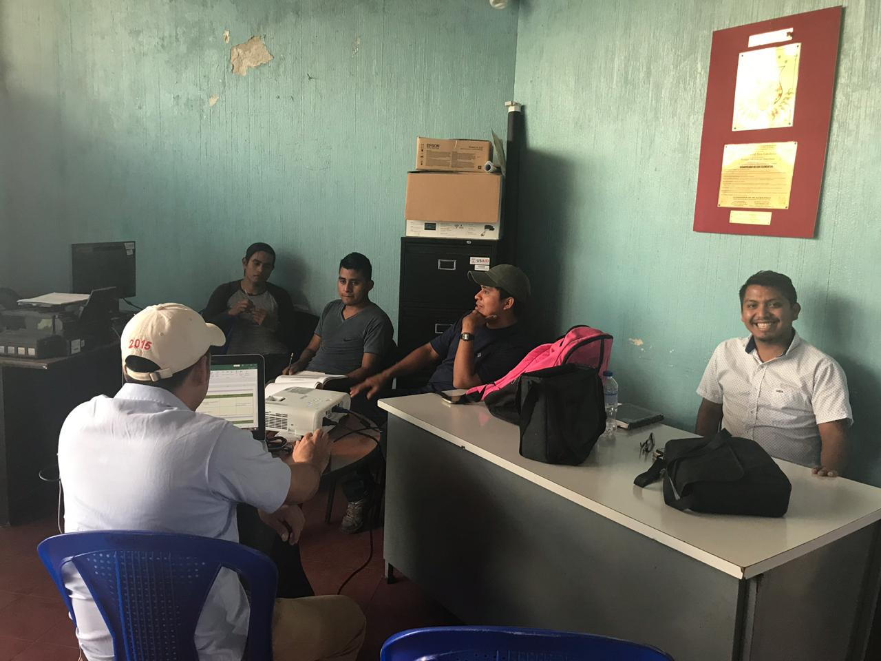
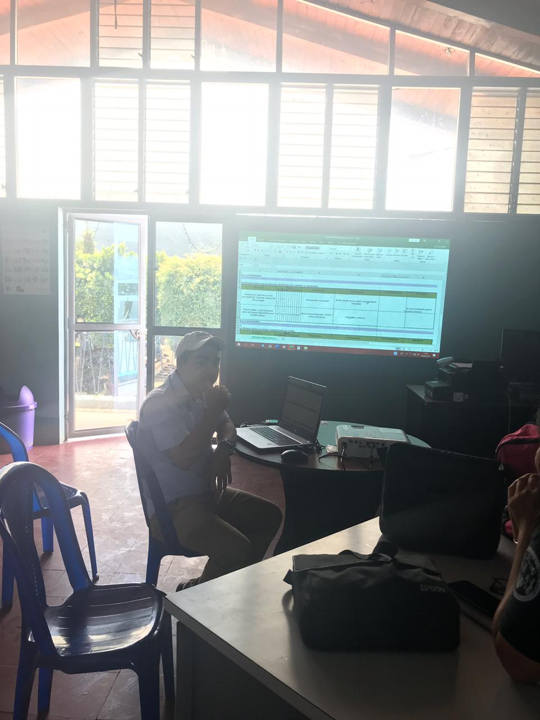
Reunión técnica para la evaluación del avance de medio término del POA´s 2019 del PRM Montaña Aq´omá

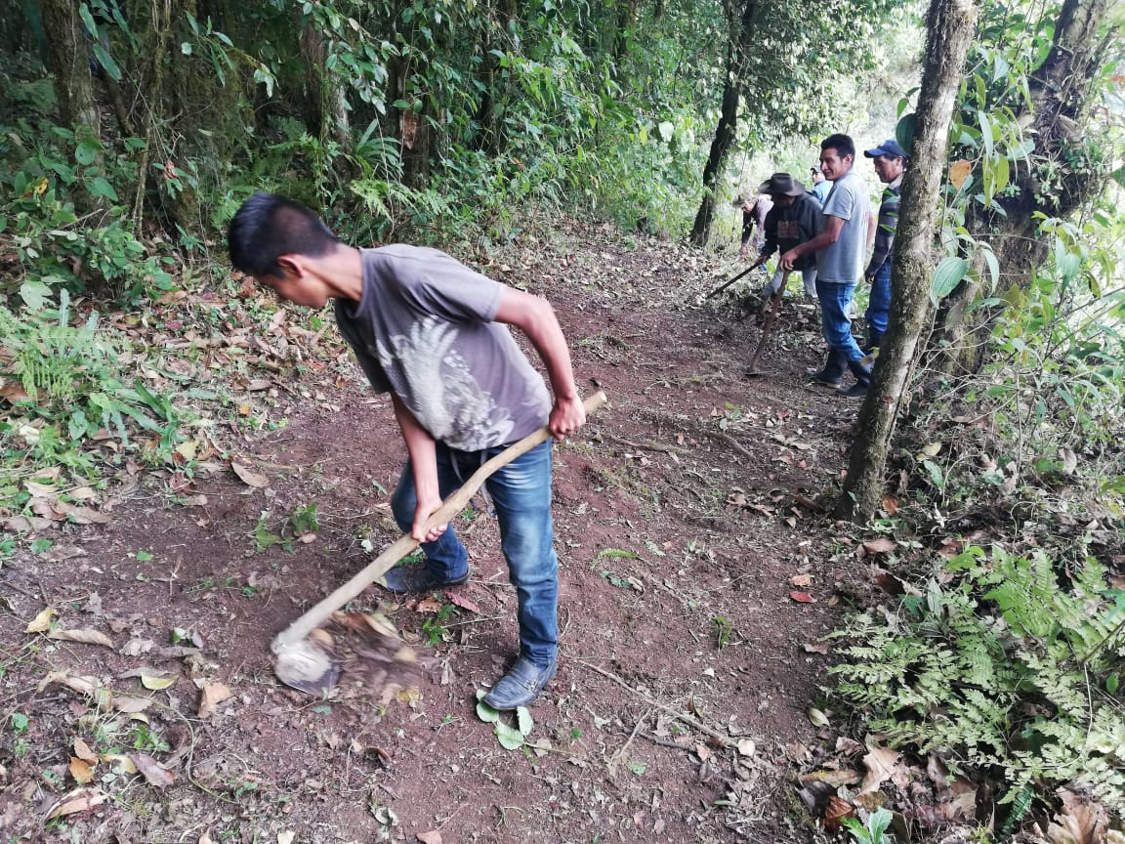

Construcción y mantenimiento de la ronda corta fuego en el PRM Montaña Aq´omá

C.c. archivo

